МИНИСТЕРСТВО НАУКИ И ВЫСШЕГО ОБРАЗОВАНИЯ РОССИЙСКОЙ ФЕДЕРАЦИИ

ФЕДЕРАЛЬНОЕ ГОСУДАРСТВЕННОЕ БЮДЖЕТНОЕ ОБРАЗОВАТЕЛЬНОЕ УЧРЕЖДЕНИЕ ВЫСШЕГО ОБРАЗОВАНИЯ

# «БЕЛГОРОДСКИЙ ГОСУДАРСТВЕННЫЙ ТЕХНОЛОГИЧЕСКИЙ УНИВЕРСИТЕТ им. В. Г. ШУХОВА» (БГТУ им. В.Г. Шухова)

Кафедра программного обеспечения вычислительной техники и автоматизированных систем

# Лабораторная работа №4

по дисциплине: Теория автоматов и формальных языков тема: «Нисходящая обработка контекстно-свободных языков»

Выполнил: ст. группы ПВ-223 Дмитриев Андрей Александрович

Проверил:

Рязанов Юрий Дмитриевич

Белгород 2024 г.

**Цель работы:** изучить и научиться применять нисходящие методы обработки формальных языков.

Вариант 2:

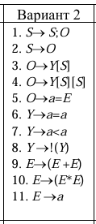

**Задание 1.** Преобразовать исходную КС-грамматику в LL(1)-грамматику (см. варианты заданий).

1. S → S;O

2. S → O

3. O → Y[S]

4. O → Y[S][S]

5. O → a=E

6. Y → a=a

7. Y → a<a

8. Y → !(Y)

9. E → (E+E)

10. E → (E*E)

11. E → a

Устраним самолеворекурсивное правило S → S;O:

S → OS′

S′ → ;OS′

S′ → ϵ

O → Y[S]

O → Y[S][S]

O → a=E

Y → a=a

Y → a<a

Y → !(Y)

E → (E+E)

E → (E*E)

E → a

Устраним левую рекурсию:

S → OS′

S′ → ;OS′

S′ → ϵ

O → Y[S]

O → Y[S][S]

O → a=E

Y → a=a

Y → a<a

Y → !(Y)

E → (E+E)

E → (E*E)

E → a

Имеются правила с идентичными префиксами, факторизуем эти правила:

S → OS′

S′ → ;OS′

S′ → ϵ

O → Y[S]O`

O` → [S]

O′ → ϵ

O → a=E

Y → aY`

Y` → =a

Y` → <a

Y → !(Y)

E → (EE`

E` → +E)

E` → *E)

E → a

Пересечение множеств ВЫБОР( O → Y[S]O` ) и ВЫБОР( O → a=E ) даёт непустое множество, устраним путём введения правил: O → aO1 , O1 → Y`[S]O` и O1 → =E :

S → OS′

S′ → ;OS′

S′ → ϵ

O → aO1

O → !(Y)[S]O`

O1 → Y`[S]O`

O1 → =E

O` → [S]

O′ → ϵ

Y → aY`

Y` → =a

Y` → <a

Y → !(Y)

E → (EE`

E` → +E)

E` → *E)

E → a

Пересечение множеств ВЫБОР( O1 → Y`[S]O` ) и ВЫБОР( O1 → =E ) даёт непустое множество, устраним путём введения правил: O1 → =O2 , O2 → E и O2 → a[S]O` :

S → OS′

S′ → ;OS′

S′ → ϵ

O → aO1

O → !(Y)[S]O`

O1 → =O2

O1 → <a[S]O`

O2 → E

O2 → a[S]O`

O` → [S]

O′ → ϵ

Y → aY`

Y` → =a

Y` → <a

Y → !(Y)

E → (EE`

E` → +E)

E` → *E)

E → a

Пересечение множеств ВЫБОР( O2 → E ) и ВЫБОР( O2 → a[S]O` ) даёт непустое множество, устраним путём введения правил: O2 → aO3 , O3 → [S]O`и O3 → ϵ – и получим LL(1) грамматика:

S → OS′

S′ → ;OS′

S′ → ϵ

O → aO1

O → !(Y)[S]O`

O1 → =O2

O1 → <a[S]O`

O2 → (EE`

O2 → aO3

O3 → [S]O`

O3 → ϵ

O` → [S]

O′ → ϵ

Y → aY`

Y` → =a

Y` → <a

Y → !(Y)

E → (EE`

E` → +E)

E` → *E)

E → a

**Задание 2.** Определить множества ПЕРВЫХ для каждого символа LL(1) грамматики.

|  |  |
| --- | --- |
| Символ | ПЕРВ |
| S | a ! |
| S` | ; e |
| O | a ! |
| O1 | < = |
| O2 | ( a |
| O3 | [ e |
| O` | [ e |
| Y | a ! |
| Y` | = < |
| E | ( a |
| E` | + * |

**Задание 3.** Определить множества СЛЕДУЮЩИХ для каждого символа LL(1)-грамматики.

|  |  |
| --- | --- |
| Символ | СЛЕД |
| S | ┤] |
| S` | ┤] |
| O | ; ┤] |
| O1 | ; ┤] |
| O2 | ; ┤] |
| O3 | ; ┤] |
| O` | ; ┤] |
| Y | ) |
| Y` | ) |
| E | + * ) |
| E` | + * ) |

**Задание 4.** Определить множество ВЫБОРА для каждого правила LL(1) грамматики.

|  |  |
| --- | --- |
| Правило | ВЫБОР |
| S → OS′ | a ! |
| S′ → ;OS′ | ; |
| S′ → ϵ | ┤] |
| O → aO1 | a |
| O → !(Y)[S]O` | ! |
| O1 → =O2 | = |
| O1 → <a[S]O` | < |
| O2 → (EE` | ( |
| O2 → aO3 | a |
| O3 → [S]O` | [ |
| O3 → ϵ | ; ┤] |
| O` → [S] | [ |
| O′ → ϵ | ; ┤] |
| Y → aY` | a |
| Y` → =a | = |
| Y` → <a | < |
| Y → !(Y) | ! |
| E → (EE` | ( |
| E` → +E) | + |
| E` → *E) | * |
| E → a | a |

**Задание 5.** Написать программу-распознаватель методом рекурсивного спуска. Программа должна выводить последовательность номеров правил, применяемых при левом выводе обрабатываемой цепочки.

G_TERMINALS = ";[]a=<!()+*"  
  
class ParseException(Exception):  
 def __init__(self):  
 print("incorrect")  
  
  
class Recurse:  
  
 def __init__(self, chain: str):  
 self.err_flag = False  
 self.chain = chain + '┤'  
 self.non_term = {  
 'S': self.S, # S  
 'Z': self.St, # S`  
 'O': self.O, # O  
 '1': self.O1, # O1  
 '2': self.O2, # O2  
 '3': self.O3, # O3  
 '0': self.Ot, # O`  
 'Y': self.Y, # Y  
 '7': self.Yt, # Y`  
 'E': self.E, # E  
 '8': self.Et, # E`  
 }  
  
 def S(self):  
 CHANGE = {  
 'a': 'OZ',  
 '!': 'OZ',  
 }  
 try:  
 in_sym = self.chain[0]  
 print(f'S => {CHANGE[in_sym]}')  
 self.parse(CHANGE[in_sym])  
 except Exception:  
 self.err_flag = True  
  
 def St(self):  
 CHANGE = {  
 ';': ';OZ',  
 }  
 try:  
 in_sym = self.chain[0]  
 print(f'S` => {CHANGE[in_sym]}')  
 self.parse(CHANGE[in_sym])  
 except Exception:  
 if self.chain[0] in ']┤':  
 print(f'S` => e')  
 else:  
 self.err_flag = True  
  
 def O(self):  
 CHANGE = {  
 'a': 'a1',  
 '!': '!(Y)[S]0'  
 }  
 try:  
 in_sym = self.chain[0]  
 print(f'O => {CHANGE[in_sym]}')  
 self.parse(CHANGE[in_sym])  
 except Exception:  
 self.err_flag = True  
  
 def O1(self):  
 CHANGE = {  
 '=': '=2',  
 '<': '<a[S]0'  
 }  
 try:  
 in_sym = self.chain[0]  
 print(f'O1 => {CHANGE[in_sym]}')  
 self.parse(CHANGE[in_sym])  
 except Exception:  
 self.err_flag = True  
  
 def O2(self):  
 CHANGE = {  
 '(': '(E8',  
 'a': 'a3'  
 }  
 try:  
 in_sym = self.chain[0]  
 print(f'O2 => {CHANGE[in_sym]}')  
 self.parse(CHANGE[in_sym])  
 except Exception:  
 self.err_flag = True  
  
 def O3(self):  
 CHANGE = {  
 '[': '[S]0'  
 }  
 try:  
 in_sym = self.chain[0]  
 print(f'O3 => {CHANGE[in_sym]}')  
 self.parse(CHANGE[in_sym])  
 except Exception:  
 if self.chain[0] in ';]┤':  
 print(f'O3 => e')  
 else:  
 self.err_flag = True  
  
 def Ot(self):  
 CHANGE = {  
 '[': '[S]'  
 }  
 try:  
 in_sym = self.chain[0]  
 print(f'O` => {CHANGE[in_sym]}')  
 self.parse(CHANGE[in_sym])  
 except Exception:  
 if self.chain[0] in ';]┤':  
 print(f'O` => e')  
 else:  
 self.err_flag = True  
  
 def Y(self):  
 CHANGE = {  
 'a': 'a7',  
 '!': '!(Y)'  
 }  
 try:  
 in_sym = self.chain[0]  
 print(f'Y => {CHANGE[in_sym]}')  
 self.parse(CHANGE[in_sym])  
 except Exception:  
 self.err_flag = True  
  
 def Yt(self):  
 CHANGE = {  
 '=': '=a',  
 '<': '<a'  
 }  
 try:  
 in_sym = self.chain[0]  
 print(f'Y` => {CHANGE[in_sym]}')  
 self.parse(CHANGE[in_sym])  
 except Exception:  
 self.err_flag = True  
  
 def E(self):  
 CHANGE = {  
 '(': '(E8',  
 'a': 'a'  
 }  
 try:  
 in_sym = self.chain[0]  
 print(f'E => {CHANGE[in_sym]}')  
 self.parse(CHANGE[in_sym])  
 except Exception:  
 self.err_flag = True  
  
 def Et(self):  
 CHANGE = {  
 '+': '+E)',  
 '*': '*E)'  
 }  
 try:  
 in_sym = self.chain[0]  
 print(f'E` => {CHANGE[in_sym]}')  
 self.parse(CHANGE[in_sym])  
 except Exception:  
 self.err_flag = True  
  
 def parse(self, u: str):  
 if self.err_flag:  
 return  
  
 v = u  
 while v:  
 X = v[0]  
 z = v[1::]  
 if X in G_TERMINALS:  
 if X != self.chain[0]:  
 raise Exception  
 else:  
 self.chain = self.chain[1::]  
 else:  
 self.non_term[X]()  
 v = z

**Задание 6.** Сформировать наборы тестовых данных. Тестовые данные должны содержать цепочки, принадлежащие языку, заданному грамматикой, (допустимые цепочки) и цепочки, не принадлежащие языку. Для каждой допустимой цепочки построить дерево вывода и левый вывод. Каждое правило грамматики должно использоваться в выводах допустимых цепочек хотя бы один раз.

Допустимая цепочка: a=a[a=(a+a)];!(a<a)[a=(a*a)][a=a]

Левый вывод: S => OS`; O => aO1; O1 => =O2; O2 => aO3; O3 => [S]O`; S => OS`; O => aO1; O1 => =O2; O2 => (EE`; E => a; E` => +E); E => a; S` => e; O` => e; S` => ;OS`; O => !(Y)[S]O`; Y => aY`; Y` => <a; S => OS`; O => aO1; O1 => =O2; O2 => (EE`; E => a; E` => *E); E => a; S` => e; O` => [S]; S => OS`; O => aO1; O1 => =O2; O2 => aO3; O3 => e; S` => e; S` => e

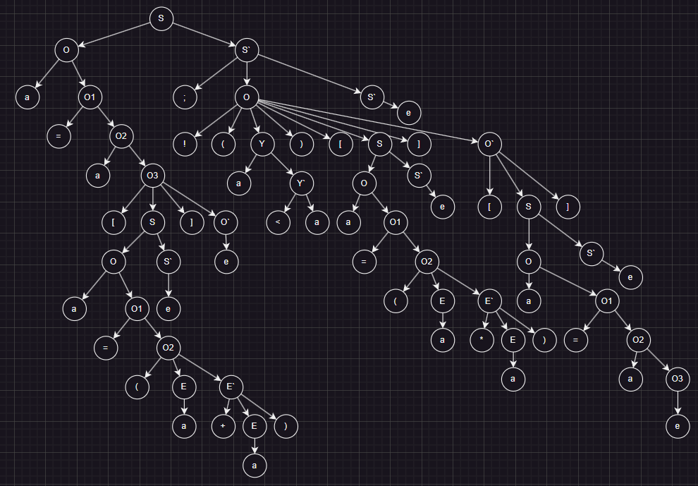

Допустимая цепочка: a=a

Левый вывод: S => OS`; O => aO1; O1 => =O2; O2 => aO3; O3 => e; S` => e

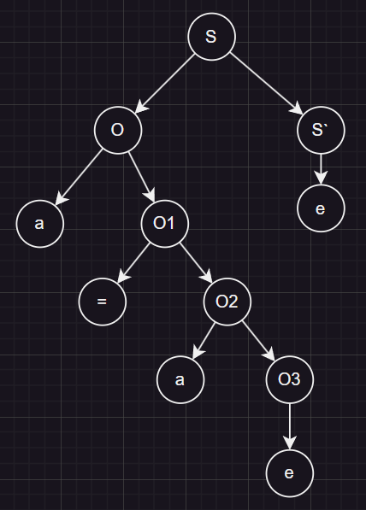

Недопустимая цепочка: a=a[a=(a+a)];

Недопустимая цепочка: a=a[

Недопустимая цепочка: !(a<a

**Задание 7.** Обработать цепочки из набора тестовых данных (см. п.6) программой-распознавателем.

S -> OS`

O -> aO1

O1 -> =O2

O2 -> aO3

O3 -> [S]O`

S -> OS`

O -> aO1

O1 -> =O2

O2 -> (EE`

E -> a

E` -> +E)

E -> a

S` -> e

O` -> e

S` -> ;OS`

O -> !(Y)[S]O`

Y -> aY`

Y` -> <a

S -> OS`

O -> aO1

O1 -> =O2

O2 -> (EE`

E -> a

E` -> *E)

E -> a

S` -> e

O` -> [S]

S -> OS`

O -> aO1

O1 -> =O2

O2 -> aO3

O3 -> e

S` -> e

S` -> e

correct

S -> OS`

O -> aO1

O1 -> =O2

O2 -> aO3

O3 -> e

S` -> e

correct

S -> OS`

O -> aO1

O1 -> =O2

O2 -> aO3

O3 -> [S]O`

O3 -> e

S` -> e

incorrect

S -> OS`

O -> !(Y)[S]O`

Y -> aY`

Y` -> <a

S` -> e

incorrect

**Задание 8.** Построить нисходящий МП-распознаватель по LL(1)-грамматике.

Имеем LL(1) грамматику:

1. S → OS′ a !
2. S′ → ;OS′ ;
3. S′ → ϵ ┤]
4. O → aO1 a
5. O → !(Y)[S]O` !
6. O1 → =O2 =
7. O1 → <a[S]O` <
8. O2 → (EE` (
9. O2 → aO3 a
10. O3 → [S]O` [
11. O3 → ϵ ; ┤]
12. O` → [S] [
13. O′ → ϵ ; ┤]
14. Y → aY` a
15. Y` → =a =
16. Y` → <a <
17. Y → !(Y) !
18. E → (EE` (
19. E` → +E) +
20. E` → *E) *
21. E → a a

МП-распознаватель:

|  |  |  |  |  |  |  |  |  |  |  |  |  |
| --- | --- | --- | --- | --- | --- | --- | --- | --- | --- | --- | --- | --- |
|  | ; | [ | ] | a | = | < | ! | ( | ) | + | * | ┤ |
| S |  |  |  | #1 |  |  | #1 |  |  |  |  |  |
| S` | #2 |  | #3 |  |  |  |  |  |  |  |  | #3 |
| O |  |  |  | #4 |  |  | #5 |  |  |  |  |  |
| O1 |  |  |  |  | #6 | #7 |  |  |  |  |  |  |
| O2 |  |  |  | #9 |  |  |  | #8 |  |  |  |  |
| O3 | #11 | #10 | #11 |  |  |  |  |  |  |  |  | #11 |
| O` | #13 | #12 | #13 |  |  |  |  |  |  |  |  | #13 |
| Y |  |  |  | #14 |  |  | #17 |  |  |  |  |  |
| Y` |  |  |  |  | #15 | #16 |  |  |  |  |  |  |
| E |  |  |  | #21 |  |  |  | #18 |  |  |  |  |
| E` |  |  |  |  |  |  |  |  |  | #19 | #20 |  |
| [ |  | выт сд |  |  |  |  |  |  |  |  |  |  |
| ] |  |  | выт сд |  |  |  |  |  |  |  |  |  |
| a |  |  |  | выт сд |  |  |  |  |  |  |  |  |
| ( |  |  |  |  |  |  |  | выт сд |  |  |  |  |
| ) |  |  |  |  |  |  |  |  | выт сд |  |  |  |
| Δ |  |  |  |  |  |  |  |  |  |  |  | доп |

#1 ЗАМЕНИТЬ( S`O ), держать

#2 ЗАМЕНИТЬ( S`O ), сдвиг

#3 вытолкнуть, держать

#4 ЗАМЕНИТЬ( O1 ), сдвиг

#5 ЗАМЕНИТЬ( O`]S[)Y( ), сдвиг

#6 ЗАМЕНИТЬ( O2 ), сдвиг

#7 ЗАМЕНИТЬ( O`]S[a ), сдвиг

#8 ЗАМЕНИТЬ( E`E ), сдвиг

#9 ЗАМЕНИТЬ( O3 ), сдвиг

#10 ЗАМЕНИТЬ( O`]S ), сдвиг

#11 вытолкнуть, держать

#12 ЗАМЕНИТЬ( ]S ), сдвиг

#13 вытолкнуть, держать

#14 ЗАМЕНИТЬ( Y` ), сдвиг

#15 ЗАМЕНИТЬ( a ), сдвиг

#16 ЗАМЕНИТЬ( a ), сдвиг

#17 ЗАМЕНИТЬ( )Y( ), сдвиг

#18 ЗАМЕНИТЬ( E`E ), сдвиг

#19 ЗАМЕНИТЬ( )E ), сдвиг

#20 ЗАМЕНИТЬ( )E ), сдвиг

#21 ЗАМЕНИТЬ( ), сдвиг

**Задание 9.** Написать программу-распознаватель, реализующую построенный нисходящий МП-распознаватель. Программа должна выводить на каждом шаге номер применяемого правила и промежуточную цепочку левого вывода.

G_TERMINALS = ";[]a=<!()+*"  
  
RULES = [  
 ('S', 'OZ'),  
 ('Z', ';OZ'),  
 ('Z', ''),  
 ('O', 'a1'),  
 ('O', '!(Y)[S]0'),  
 ('1', '=2'),  
 ('1', '<a[S]0'),  
 ('2', '(E8'),  
 ('2', 'a3'),  
 ('3', '[S]0'),  
 ('3', ''),  
 ('0', '[S]'),  
 ('0', ''),  
 ('Y', 'a7'),  
 ('7', '=a'),  
 ('7', '<a'),  
 ('Y', '!(Y)'),  
 ('E', '(E8'),  
 ('8', '+E)'),  
 ('8', '*E)'),  
 ('E', 'a')  
]  
  
  
class MP:  
 TABLE = {  
 'S': {  
 'a': RULES[0],  
 '!': RULES[0]  
 },  
 'Z': {  
 ';': RULES[1],  
 ']': RULES[2],  
 '┤': RULES[2],  
 },  
 'O': {  
 'a': RULES[3],  
 '!': RULES[4]  
 },  
 '1': {  
 '=': RULES[5],  
 '<': RULES[6],  
 },  
 '2': {  
 '(': RULES[7],  
 'a': RULES[8],  
 },  
 '3': {  
 ';': RULES[10],  
 '[': RULES[9],  
 ']': RULES[10],  
 '┤': RULES[10],  
 },  
 '0': {  
 ';': RULES[12],  
 '[': RULES[11],  
 ']': RULES[12],  
 '┤': RULES[12],  
 },  
 'Y': {  
 'a': RULES[13],  
 '!': RULES[16]  
 },  
 '7': {  
 '=': RULES[14],  
 '<': RULES[15]  
 },  
 'E': {  
 '(': RULES[17],  
 'a': RULES[20]  
 },  
 '8': {  
 '+': RULES[18],  
 '*': RULES[19]  
 }  
 }  
  
 def _print_rule(self, rule: (str, str)):  
 rule_num = RULES.index(rule) + 1  
 print(f'{" " if rule_num < 10 else ""}{rule_num}. {rule[0]} -> {rule[1] if rule[1] else "e"}')

def check(self, chain: str):  
 stack = ['┤', 'S']  
 chain += '┤'  
 indexInSym = 0  
 run_flag = True  
 while run_flag:  
 X = stack[-1]  
 if (X in G_TERMINALS) or (X == '┤'):  
 if X == chain[indexInSym]:  
 stack.pop()  
 indexInSym += 1  
 else:  
 raise Exception  
 else:  
 try:  
 rule: (str, str) = MP.TABLE[X][chain[indexInSym]]

stack.pop()  
 stack += rule[1][::-1]  
 self._print_rule(rule)  
 except:  
 raise Exception  
  
 run_flag = (X != '┤')

**Задание 10.** Обработать цепочки из набора тестовых данных (см. п.6) программой-распознавателем.

1. S -> OS`

4. O -> aO1

6. 1 -> =O2

9. 2 -> aO3

10. 3 -> [S]O`

1. S -> OS`

4. O -> aO1

6. 1 -> =O2

8. 2 -> (EE`

21. E -> a

19. 8 -> +E)

21. E -> a

3. Z -> e

13. 0 -> e

2. Z -> ;OS`

5. O -> !(Y)[S]O`

14. Y -> aY`

16. 7 -> <a

1. S -> OS`

4. O -> aO1

6. 1 -> =O2

8. 2 -> (EE`

21. E -> a

20. 8 -> *E)

21. E -> a

3. Z -> e

12. 0 -> [S]

1. S -> OS`

4. O -> aO1

6. 1 -> =O2

9. 2 -> aO3

11. 3 -> e

3. Z -> e

3. Z -> e

correct

1. S -> OS`

4. O -> aO1

6. 1 -> =O2

9. 2 -> aO3

11. 3 -> e

3. Z -> e

correct

1. S -> OS`

4. O -> aO1

6. 1 -> =O2

9. 2 -> aO3

10. 3 -> [S]O`

incorrect

1. S -> OS`

5. O -> !(Y)[S]O`

14. Y -> aY`

16. 7 -> <a

incorrect

**Вывод:** в ходе работы изучены и применены нисходящие методы обработки формальных языков.